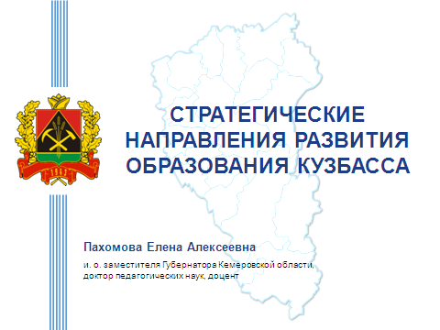

Уважаемые коллеги!

В этом году тема августовского педагогического совета
«Стратегические направления
развития образования Кузбасса»
объединила специалистов дошкольного, общего, дополнительного, профессионального
и высшего образования региона.

На сегодняшний день в области функционирует
1983 образовательных организации
муниципального, регионального
и федерального подчинения.
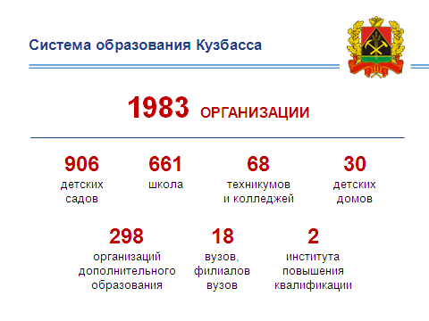
Последние указы Президента России
Владимира Владимировича путина
- об объявлении в Российской Федерации с 2018 года Десятилетия детства;
- о национальных целях и стратегических задачах развития страны до 2024 года,
- и приоритетный национальный проект «Образование»
задали новый вектор развития российского образования.
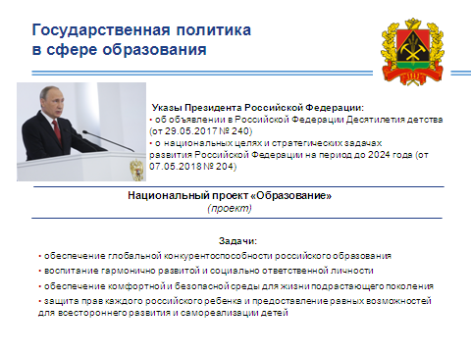
Вместе с вами, уважаемые коллеги,
мы проделали большую работу
по разработке проекта стратегии
социально-экономического развития региона и муниципалитетов в сфере образования.

И сегодня у нас есть возможность еще раз обсудить основные направления
дальнейшей совместной работы.

Начать я хочу с главного приоритета
современного образования - это воспитание.
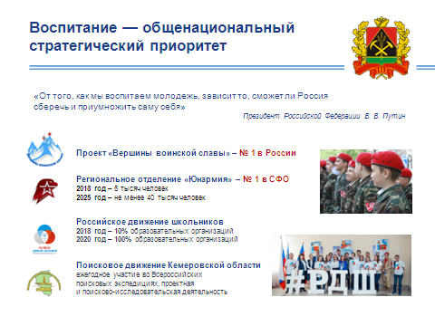
Сегодня в области набирает обороты
Российское движение школьников –
общественно-государственная детско-юношеская организация, деятельность которой целиком сосредоточена на развитии и воспитании школьников.

За два года с момента создания
членами регионального отделения РДШ
проведено более трехсот мероприятий,
участниками которых стали
190 тысяч активных школьников Кузбасса.

Одним из направлений деятельности РДШ является военно-патриотическое,
в рамках которого действует
Всероссийское детско-юношеское военно-патриотическое общественное движение «Юнармия».

За два года в ряды Юнармии
вступили 6 тысяч юных кузбассовцев.

На сегодняшний день это
самое большое региональное отделение
в Сибирском федеральном округе.

1 сентября в день Знаний
на главной площади областного центра
лучшие воспитанники
военно-патриотических объединений и клубов принесут торжественную клятву
на верность юнармейскому братству.

В параде примут участие кадеты областных школ полиции и МЧС.
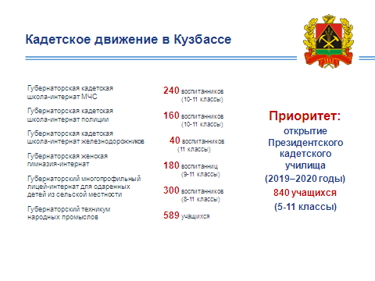
20 лет назад в целях военно-патриотического воспитания подрастающего поколения,
социальной поддержки ребятам,
оказавшимся в трудной жизненной ситуации,
в области была создана система Губернаторских образовательных учреждений.

За эти годы более восьми тысяч воспитанников получили путевку в жизнь.
80% выпускников закончили или учатся в высших учебных заведениях Кузбасса и страны.
Многие из ребят работают в силовых структурах, правоохранительных органах и МЧС.

И это, наверное, закономерно,
что в нашей области будет
открыто Президентское кадетское училище.

Уважаемый Сергей Евгеньевич,
спасибо Вам за эту инициативу.

Уважаемые коллеги!
Все мы прекрасно понимаем,
что поддержка и развитие детского движения –
это еще одна возможность, и достаточно весомая, для:

- формирования социально активной личности
нового поколения;

- социализации детей,
оказавшихся в трудной жизненной ситуации;

Для дальнейшего развития на территории области Российского Движения Школьников и «Юнармии»
необходимо расширение кадрового состава региональных, местных отделений
путем введения должности вожатых
в штатные расписания образовательных организаций.

В нашем регионе подготовка вожатых осуществляется на базе
- Кемеровского государственного университета
(в городах: Кемерово и Новокузнецке),
где в направление подготовки
«Образование и педагогические науки»,
включена дисциплина «Основы вожатской деятельности».

Кроме того, реализуются программы
- повышения квалификации
«Методика работы вожатого с детской организацией»,
- и переподготовки
«Организатор детского движения».

В проекте - программа магистратуры «Социокинетика» (социальная психология организации школьников).

По мнению
Министра просвещения Российской Федерации
Ольги Юрьевны Васильевой
для того чтобы выстроить систему воспитания,
важно решить сразу несколько задач,
в том числе:
- создать современную воспитывающую образовательную среду,
- внедрять новые методы обучения и воспитания, образовательные технологии и т.д.

Именно на это направлены все основные проекты, реализуемые в настоящее время
Министерством просвещения.
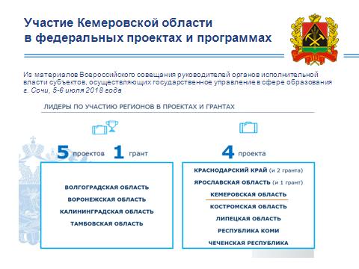
Кемеровская область входит в число 11-ти регионов – лидеров по участию в федеральных проектах и грантах на условиях субсидирования.

Общий объем привлеченных в 2018 году
средств федерального бюджета –
1 миллиард 722 миллиона 219 тысяч рублей.
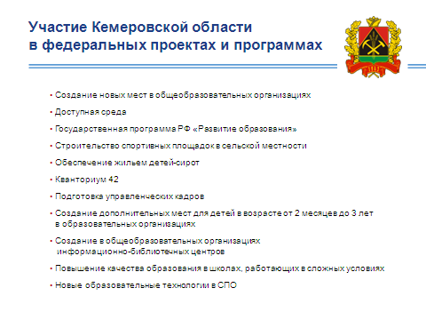
Один из проектов направлен на выполнение поручения Президента Российской Федерации
по достижению 100-процентной доступности к 2021 году дошкольного образования для детей в возрасте до трёх лет.

Хочу напомнить,
что в этом году исполняется 100 лет
со дня открытия первого детского сада
на территории сегодняшней Кемеровской области.
В январе 1918 года
в городе Анжеро-Судженске был открыт муниципальный детский сад на 50 мест.
Воспитателя пригласили из города Томска.
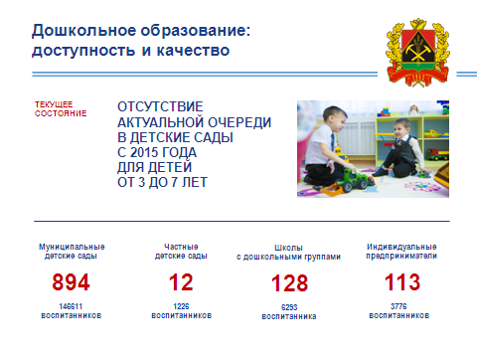

Сегодня у нас детские сады посещают 146 тысяч детей
в том числе в возрасте до 3-х лет – около 30 тысяч

В настоящее время охват дошкольным образованием от потребности составляет:
- начиная с 2015 года
100 % детей в возрасте от 3 до 7 лет.

- более 87 % детей в возрасте от 2 месяцев до 3 лет,
Актуальная очередность остается в городах Кемерово, Новокузнецк, Осинники и Прокопьевском районе

В этом году будут открыты 3 детских сада:
в городах Анжеро-Судженске и Кемерово на 408 мест.
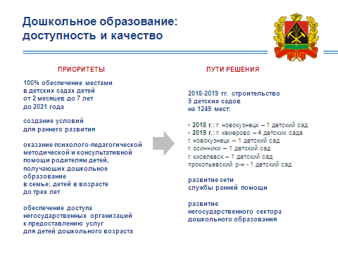
Также планируется строительство в 2018-2019 годах
9-ти детских садов на 1 тыс. 249 мест
в городах Кемерово (4),
Новокузнецк (1),
Осинники (1),
Киселевск (1),
а также в Прокопьевском районе (1).

Вместе с тем создание условий для воспитания, развития и образования детей до трех лет
возможно не только
в дошкольных образовательных организациях.
Важно продолжать развитие групп кратковременного пребывания детей на базе других образовательных организаций.

Так, в декабре 2017 года,
в общежитии Кемеровского государственного института культуры открылась комната временного пребывания детей дошкольного возраста
«Горница Добродеи».

Кроме того,
подобные социально-игровые группы
функционируют в учреждениях здравоохранения
и культуры.

Все большую востребованность
среди родителей малышей приобретают
службы ранней помощи.

В 2018 году в Кузбассе функционирует
2 региональных центра
и 198 муниципальных консультационных пунктов,
в которых почти 15 тысяч родителей
с детьми дошкольного возраста получили
психолого-педагогическую помощь.

Добавлю, что в этом направлении область является федеральной экспериментальной площадкой.

Государственная организация образования «Кузбасский региональный центр психолого-педагогической, медицинской и социальной помощи «Здоровье и развитие личности»
выиграла два федеральных гранта
по формированию современной инфраструктуры служб ранней помощи
и оказанию комплексной помощи детям группы риска
с признаками аутизма
с привлечением средств федеральным бюджета
в размере 17 миллионов рублей.

Уважаемые коллеги!
Актуальность развития системы психолого-педагогического сопровождения развития и обучения детей очевидна.

К прежним задачам психологической службы образования –
созданию условий для нормального, гармоничного психического развития –
добавляются задачи, связанные
- с психологической безопасностью образовательной среды,
- организацией инклюзивного образования,
- психологической поддержкой детей из «групп риска»,
- психолого-педагогическим просвещением и консультированием родителей.
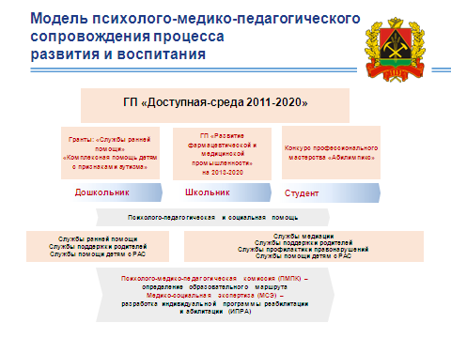
На слайде представлена сегодняшняя модель
психолого-медико-психологического сопровождения процесса развития и воспитания подрастающего поколения.

Участие в федеральных проектах и грантах,
а это 133 миллиона рублей только в этом году,
(в том числе из федерального бюджета –
85 миллионов рублей),
способствует совершенствованию
материально- технического состояния
и повышению профессионализма
педагогических работников
специализированных
и инклюзивных образовательных организаций.

Вместе с тем, есть ряд вопросов,
которые требуют оперативного решения.

Так, Министерство просвещения
Российской Федерации
рекомендует нам норматив
1 педагог-психолог на 300 школьников

Сегодня в системе образования области,
работают всего 732 педагога – психолога
и указанное соотношение составляет
1 психолог на 800-учащихся,
то есть норматив превышен в два с половиной раза.

Уважаемые руководители образовательных организаций у вас есть возможность до начала учебного года внести изменения в штатное расписание и принять на работу
в школы педагогов-психологов, социальных педагогов.

Это одно из условий решения задач,
поставленных
Правительством Российской Федерации
и Министерством просвещения
в области защиты и развития детей и подростков.
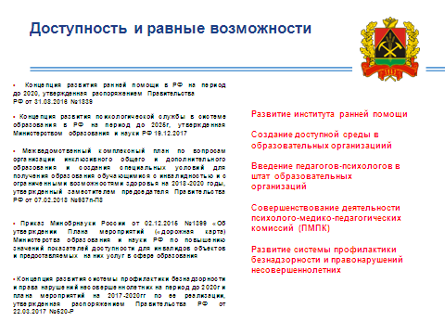

Кроме того,
даю поручение департаменту образования и науки
в следующем учебном году
изучить лучшие муниципальные практики
по реализации системы
психолого-педагогического сопровождения
развития и образования обучающихся.

Предлагаю это сделать на базе
средней общеобразовательной школы № 2 г. Калтана, открытой в 2017 году
в рамках участия области в федеральном приоритетном образовательном проекте
«Создание современной образовательной среды
для школьников».
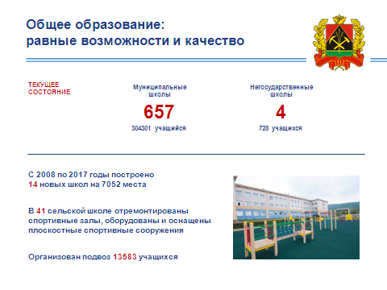

Всего с 2008 по 2017 годы
построены 14 новых школ на 7052 места.

К 2020 году мы планируем строительство еще
8-ми новых школ на 6150 мест.

В рамках другого федерального проекта -
по созданию в общеобразовательных организациях, расположенных в сельской местности,
условий для занятия физической культурой
и спортом,
в 41 сельской школе
отремонтированы спортивные залы,
оборудованы и оснащены плоскостные спортивные сооружения.

В 2018, 2019 годах еще 8 школ получат
обновленные спортивные объекты.

На слайде вы видите общие результаты
участия области в федеральных проектах развития инфраструктуры общего образования.

В рамках национального проекта «Образование»
работа по созданию новых мест
и обновлению материально-технической базы школ будет продолжена.
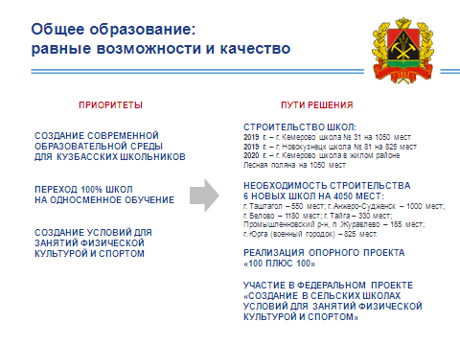
Однако мы понимаем,
что только за счет федеральных средств
решить поставленные задачи
по ликвидации второй смены,
ремонту зданий учреждений образования
и благоустройству прилегающих территорий
практически невозможно.

Очень важно для нас,
что в основных направлениях развития
Кемеровской области
на 2018-2019 годы
включены ряд проектов,
посвященных образованию региона.
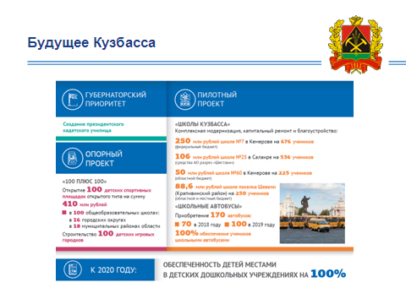
В рамках проекта
«Школы Кузбасса»
ежегодно за счет средств областного бюджета
будет осуществляться капитальный ремонт
зданий 12 общеобразовательных организаций
и их оснащение современным учебным оборудованием.

Такие же проекты или программы
сегодня разработаны
на муниципальном уровне.
Многие из них предусматривают государственно-частное партнерство.

Тем более что у нас есть опыт сотрудничества
образования с бизнес - структурами
и привлечения бывших выпускников школ.

Так, за счет средств бывших выпускников отремонтированы
и оснащены современным оборудованием
почти 200 именных аудиторий и классов.

В этом году 1 сентября
после капитального ремонта
будет открыта школа № 25 в городе Салаире.

Все работы выполнены закрытым акционерным обществом «Стройсервис»,
генеральный директор Дмитрий Николаевич Николаев – выпускник школы.

В городе Ленинске-Кузнецком с 1 сентября
начнет функционировать второе здание
и спортивная площадка школы № 33.
Средства выделены бывшим выпускником,
сегодня известным российским предпринимателем
Олегом Юрьевичем Тиньковым.

Уважаемые коллеги!
Когда вы начинаете ремонт,
обратите внимание на соблюдение всех требований, предъявляемых к зданиям и сооружением образовательных организаций,
в обязательном порядке учитывайте предписания надзорных органов.

В рамках другого регионального проекта «100+100»
благодаря подписанному соглашению
между администрации Кемеровской области
и Правительством города Москвы
в 2018 году на территории
общеобразовательных организаций
будет построено 100 спортивных площадок.

Сегодня в рамках Дней Москвы в Кузбассе
мы открыли первую такую спортивную площадку
в Губернаторской кадетской школе – интернате полиции.

Уважаемые коллеги!
Сегодня члены московской делегации
примут участие в работе секций совещания,
а завтра проведут круглый стол
для руководителей образовательных организаций города Кемерово.

Уверена, что знакомство с опытом
столичного образования будет полезным
для кузбасских педагогов
и такие встречи станут традиционными.

Еще один важный региональный проект –
«Школьный автобус».
В настоящее время до места обучения
в 197 школ подвозят 13 с половиной тысяч учащихся.
Всего осуществляется 465 регулярных школьных маршрутов.
За последние два года (2016-2017)
в Кемеровскую область было поставлено
74 школьных автобуса.

В этом году придет еще 70 школьных автобусов.

Пока новые автобусы не подошли,
нужно еще раз проверить
имеющейся в муниципалитетах школьные автобусы (510 единиц)
и привести их в технически исправное состояние.

Также комиссионно необходимо провести
оценку
всех школьных маршрутов
и в обязательном порядке предусмотреть
средства на ГСМ и техническое обслуживание автобусов.

Этот и другие вопросы подготовки
образовательных организаций
к началу нового учебного года
были рассмотрены на совещании
с главами муниципальных образований,
которое прошло 13 августа.

Уважаемые заместители глав
по социальным вопросам,
вы были на данном совещании,
и надеюсь, уже организовали работу по его итогам.

Вопросы обеспечения первоочередных мероприятий
по пожарной и антитеррористической безопасности подведомственных образовательных организаций
должны быть на вашем постоянном контроле.
Важной составляющей
современной образовательной среды,
в том числе ее безопасности,
является внедрение цифровых технологий.

Одним из результатов реализации национального проекта «Образование» должно стать
функционирование 70% общеобразовательных организаций в статусе цифровых школ.
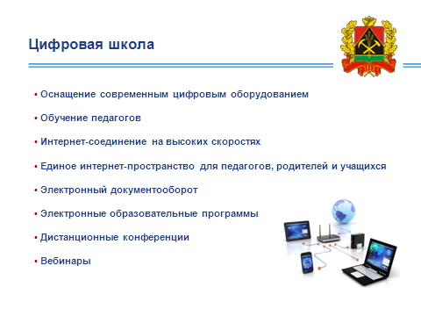
Как видно из слайда,
это не только техническое оснащение,
но прежде всего внедрение информационных технологий в процессы управления, обучения и воспитания.

Сегодня много говорят о чрезмерной «бумажной отчетности» в системе образования.

Однако мы уже с 2011 года ввели в области автоматизированную информационную систему «Электронная школа 2.0»,
которая позволяет
- вести электронный документооборот,
в т.ч. финансовую отчетность;

- учитывать не только контингент воспитанников
и учащихся в автоматическом режиме,
но и достижения каждого из них через электронный журнал и дневник, страницу портфолио;

- осуществлять запись детей в детские сады и школы;

- отслеживать получение социальных льгот и выплат
и много другое.

Обращаюсь к руководителям образовательных организаций!
Если вы наладите электронный документооборот,
и в полном объеме
будете вести сайт своего учреждения,
то большая часть отчетов на бумажном носителе
уже не потребуется.

Так, все этапы всероссийской олимпиады школьников, проводимые в области,
полностью сопровождаются
электронным документооборотом,
где в том числе фиксируются
олимпиадные достижения школьника,
а также его участие в других олимпиадах федерального перечня.

С этого года
Областной центр мониторинга качества образования будет включать в портфолио учащихся региона
результаты независимой оценки учебных достижений, в том числе всероссийских проверочных работ, национального исследования качества образования,
а также международных исследований,
которые станут доступны,
и это очень важно, на мой взгляд,
для родителей учащихся.

Уважаемые коллеги!
Президентом Российской Федерации
Владимиром Владимирович Путиным
поставлена задача обеспечения глобальной конкурентоспособности российского образования,
вхождения Российской Федерации
в число 10 ведущих стран мира
по качеству общего образования.

Кемеровская область
традиционно принимает участие
во всех видах исследований,
которые перечислены на слайде.
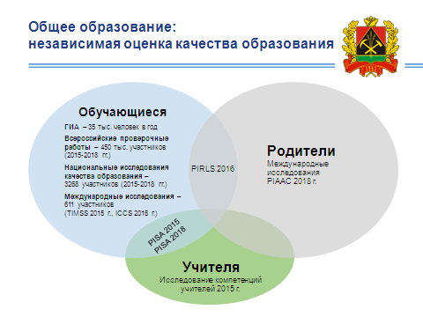
Последнее – это международные исследования
по оценке компетенций взрослого населения
среди родителей обучающихся 15-летнего возраста, которые будут проходить
в сентябре – ноябре 2018 года
всего в 20 регионах страны.

Наша с вами задача обеспечить
достойный уровень общеобразовательной подготовки и хорошие результаты участия наших школьников
в этих исследованиях.

А это значит необходимо постоянно
анализировать получаемую информацию,
использовать ее в работе.

Сегодня это надо сделать, прежде всего,
в отношении 73 школ из 26 муниципалитетов,
которые попали
в составленный Рособрнадзором список общеобразовательных организаций,
где выявлены признаки необъективности результатов всероссийских проверочных работ.
Считаю, что здесь есть недоработка
методических служб,
муниципальных органов управления образованием
и руководителей этих школ,
которые своевременно и всесторонне
не провели анализ результатов оценочных процедур прошлого года
и не спланировали работу с учителями и учащимися.

При этом хочу отметить
совместный проект Кузбассобрнадзора (руководитель О.Б. Лысых),
областного центра мониторинга качества образования (Шитова О.А.) и Кузбасского регионального института повышения квалификации и переподготовки работников образования (Красношлыкова О.Г.)
по оказанию адресной организационно-методической
помощи двум муниципалитетам:
городу Киселевску и Прокопьевскому району
в рамках подготовки к государственной итоговой аттестации выпускников 9-ых и 11 классов.

С нового учебного года к указанному проекту присоединяется
образовательная платформа «Учи.ру»,
а у муниципалитетов
есть возможность принять в нем участие.

Тем более, что проект дал положительные результаты.
Так, в пилотных территориях
по итогам учебного года
не только повысился средний балл
по большинству предметов
и увеличилось количество высокобалльников,

но и значительно меньше стало учащихся,
не преодолевших минимальный порог.

Кроме того, в этих муниципалитетах
не было выявлено нарушений
порядка проведения
государственной итоговой аттестации
со стороны сотрудников пунктов проведения экзаменов,
чего нельзя сказать по области в целом.

К сожалению, в этом году
количество выявленных нарушений
со стороны участников ЕГЭ
и педагогических работников
увеличилось с 39 в 2017 году
до 131 факта в 2018 году.

Считаю, что данную проблему необходимо исправлять.

Сегодня на секции с руководителями
муниципальных органов управления образованием
мы начнем обсуждение
экзаменационной кампании 2018 года,
а в сентябре на областном совещании
с участием родительской общественности
подведем итоги всех оценочных процедур.

Уважаемые руководители
муниципальных органов управления образованием, методических служб!

Прошу до этого времени на муниципальном уровне провести всесторонний анализ
результатов всех национальных исследований,
определить проблемные зоны
и подготовить конкретные предложения
по совершенствованию процедур оценки качества образования именно в вашем муниципалитете.

И обязательно на своих августовских совещаниях отметьте педагогических работников,
принявших участие в подготовке и проведении
государственной итоговой аттестации
и тех учителей и руководителей,
чьи выпускники успешно сдали выпускные экзамены.

Если говорить в целом о результатах
единого государственного экзамена,
то ежегодно мы наблюдаем рост
как среднего балла по большинству предметов,
так и увеличение количества высокобалльников.
Статистика представлена на слайде.
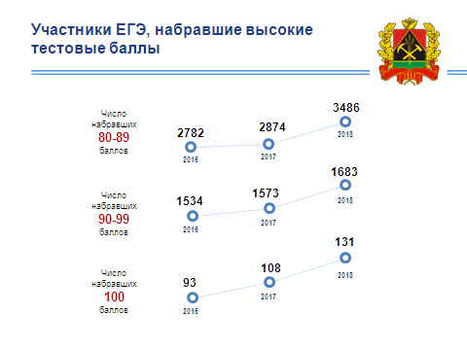
Уважаемые коллеги!
Выявление, сопровождение
и поддержка одаренных детей и молодежи –
остается одним из важных направлений
социальной политики
Администрации Кемеровской области.

Одним из ключевых положений
национального проекта «Образование»,
является совершенствование инфраструктуры дополнительного образования.

В этом году системе дополнительного образования Российской Федерации исполняется 100-лет,
и она продолжает быть актуальной и востребованной,
так как всегда выполняет
функцию социального лифта
и дает возможность для реализации инициатив значительной части детей.
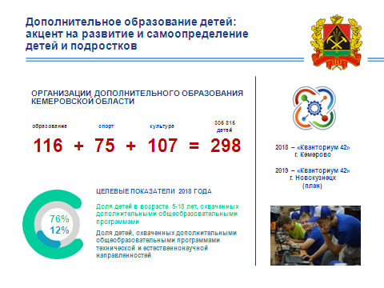
У нас в Кузбассе первое учреждение
дополнительного образования появилось в 1935 году
(Сегодня – это Дворец им. Н. К. Крупской
в городе Новокузнецке)

На сегодняшний день в области функционирует
116 организаций дополнительного образования,
которые посещают свыше 214 тысяч детей
в возрасте от 5 до 18 лет
(с культурой и спортом – 298 учреждений, детей – более 300 тысяч детей).

В 2018 году будет создан первый в Кузбассе
детский технопарк «Кванториум 42»
на базе Кузбасского техникума архитектуры, геодезии и строительства
(привлечено более 60 миллионов рублей федеральных средств).

Мы планируем продолжить участие
в федеральном конкурсе в 2019 году,
чтобы сделать второй Кванториум
уже в городе Новокузнецке.

Кроме того, подготовлен проект соглашения
с образовательным фондом «Талант и успех»
по открытию в регионе
центра выявления, поддержки и развития способностей и талантов у детей и подростков.

Уважаемые коллеги!
Основная задача, поставленная Президентом
на ближайшие 5 лет –
это обеспечить к 2024 году охват
дополнительными общеобразовательными программами
не менее 80% детей
в возрасте от 5 до 18 лет,
в т.ч. охваченных дополнительными общеобразовательными программами
технической и естественнонаучной направленности -
до 25%.

Для достижения данных показателей
необходимо объединение усилий школ и организаций дополнительного образования.

Сегодня в области 74 % школ
работают в одну смену,
а значит центрам детского творчества
с учетом имеющихся площадей,
все труднее будет принять во вторую смену
всех желающих.

И здесь городам надо обратиться
к опыту сельских территорий,
где учреждения дополнительного образования
уже давно работают
на базе общеобразовательных организаций,
используя школьные кабинеты технологии, физики
и информатики, спортивные и актовые залы
для реализации программ дополнительного образования.

При этом школы получают большую помощь
в организации воспитательной работы
и внеурочной деятельности,
в том числе привлекая кадры доп. образования.

Общее количество педагогических работников
в школах составляет —20 тыс. 478 человек,
из них учителей – 18 тыс. 170 человек.
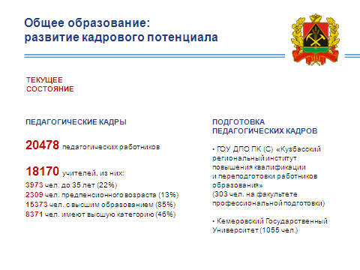
Ежегодно на начало учебного года
в общем образовании
объявляют до восьмисот вакансий,
которые в основном после 1 сентября
закрывают работающие педагоги,
отсюда и средняя нагрузка по области 1,8 ставки
или 32 часа в неделю.

При этом важно отметить,
что в ближайшее десятилетие на пенсию пойдут учителя,
которые родились в конце 50-х и начале 60-х годов
прошлого столетия.

Это 20% от общего количества учителей области,
а по математике и физике – все 30%.
А молодых специалистов приходит в год
примерно 300 человек,
но удерживается в школах только половина.

Отсюда две основные задачи:
с одной стороны привлечь, поддержать и сохранить молодые кадры в образовании;

с другой, своевременно оказать методическую помощь учителям – стажистам
с целью их успешной адаптации
в условиях информационных технологий
и новых стандартов,
сохранив за ними функцию наставников.

Считаю, что в регионе должна быть разработана программа (комплекс мер)
по развитию и обновлению кадрового потенциала
в современных условиях.
В нашем совещании принимают участие
ветераны педагогического труда –
члены клуба руководителей муниципальных органов управления образованием в разные годы.

Уверена, что у них есть много предложений
по организации эффективной работы
с молодыми специалистами и со стажистами,
которые они смогут высказать на секции управленцев.

В зале присутствуют молодые специалисты,
в том числе, победители конкурса
«Учитель Кузбасса 21 века»,
Уважаемые молодые коллеги!
Я предлагаю вам также в работе своей секции поделиться идеями,
как нам привлечь в школы новые кадры.

Для нас очень важно ваше мнение.

Уважаемые участники совещания!
Мы все с вами прекрасно понимаем,
что важной составляющей кадровой политики,
ее основой является профессиональная ориентация.
В Кузбассе накоплен большой опыт
в этом направлении.
Актуальные проекты вы видите на слайде.
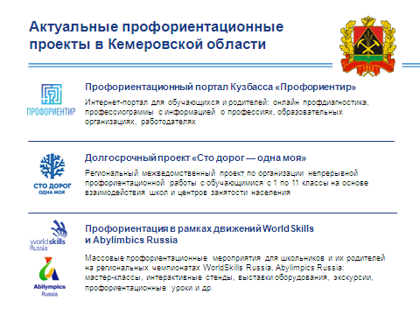
Несколько слов скажу
о долгосрочном межведомственном профориентационном проекте
«Сто дорог – одна моя»,
реализация которого началась с марта 2018 года
в пилотных школах в городах Кемерово, Новокузнецк,
Прокопьевском и Топкинском районах.

Проект направлен на организацию
непрерывной профориентационной работы
с учащимися с 1 по 11 классы,
организацию межведомственного взаимодействия учителей школ,
специалистов центров занятости населения, работодателей и родителей
(законных представителей).

Наряду с данным проектом
осуществляется постепенное внедрение
системы ранней профориентации
в дошкольных образовательных учреждениях в городах Ленинск-Кузнецкий и Междуреченск.

Я приглашаю всех присутствующих 28-29 августа
на мероприятия по вопросам профориентации
в Кузбасский региональный институт развития профессионального образования
где все желающие
смогут познакомиться с первыми итогами внедрения проектов и принять решение об участие в них.

Еще один одно направление
профориентационной работы,
реализация которого на сегодняшний день
вошла в штатный режим –
это организация профессиональных проб школьников.
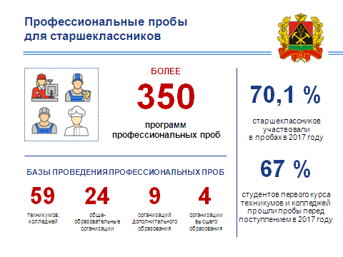
На базе 98 организаций образования
реализуется более трехсот пятидесяти программ
профессиональных проб по направлениям
подготовки для обучающихся 9-11-х классов.

70% от общего количества обучающихся школ принимают участие в пробах.

Как результат – 67 % выпускников прошлого года,
прошедших профессиональные пробы,
поступили в учреждения
профессионального образования
в соответствии с выбранным ранее профилем.
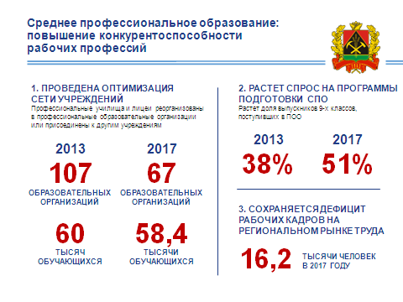
Следует отметить,
что кузбасские техникумы и колледжи
очень востребованы у сегодняшних выпускников.

51% выпускников 9-ых классов
и 17% одиннадцатиклассников
ежегодно поступают
в техникумы и колледжи Кузбасса.

Самые востребованные специальности вы видите
на слайде
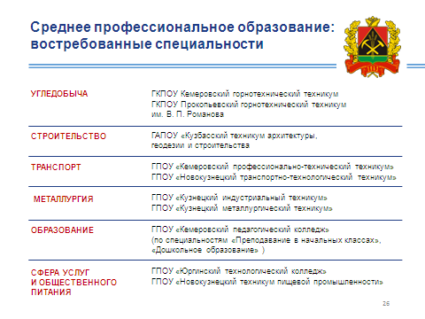
Уже созданы региональные центры компетенций
по приоритетным отраслям экономики
по направлениям:
- химическое производство и информационные технологии (на базе Сибирского политехнического техникума);
- горно-металлургическая отрасль (на базе Кузнецкого индустриального техникума);
- строительная отрасль (на базе Кузбасского техникума архитектуры, геодезии и строительства).
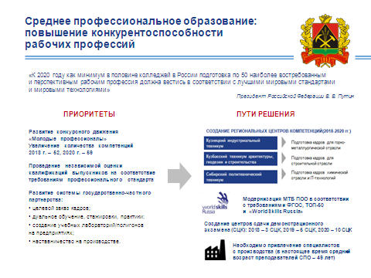

В целях профессионального развития
детей и молодежи
Кузбасс продолжает участвовать
в конкурсном движении «Молодые профессионалы» (Ворлдскиллс Россия).

Напомню, что в 2012 году область
стала одним из трех первых пилотных регионов, начавших реализацию проекта WorldSkills Russia.

За 7 лет количество участников регионального чемпионата увеличилось с 48 до 304,
число компетенций, по которым проводятся соревнования, возросло с 17 до 42.

с 2013 года
Кузбасская делегация принимает участие
в Национальных чемпионатах
«Молодые профессионалы»
(Ворлдскиллс Россия)

Всего неделю назад наша команда
вернулась из Южно-Сахалинска,
где прошел VI Национальный чемпионат
«Молодые профессионалы» (Ворлдскиллс Россия).

Уважаемый Сергей Евгеньевич!
Несмотря на то
что подготовка и участие
в Национальных чемпионатах
идет в рамках текущего финансирования деятельности СПО,
а не как во многих регионах –
по отдельной программе,
наша делегация всегда занимает призовые места.

До 2020 года в Кузбассе планируется создание
10 центров развития профессий и профессиональных сообществ «Молодые профессионалы».

Сегодня до начала пленарного заседания
на своей секции
руководители техникумов и колледжей
обсудили ряд вопросов
модернизации профессионального образования,

в том числе проблему участия работодателей
в образовательном процессе,
и в чемпионатах WorldSkills,

ведь именно такое взаимодействие
напрямую влияет на трудоустройство выпускников.

Обращаюсь к директорам профессиональных образовательных организаций!
Вы не сможете повысить процент
трудоустроенных выпускников
без эффективной работы с предприятиями.

Хотят работодатели подготовку кадров
по «коротким программам»,
ваша задача - разработать их и начать реализацию.

Даю поручение департаменту образования и науки
взять этот вопрос на контроль
и включить данный показатель в рейтинг деятельности учреждений СПО.

Развитие практик
социально-экономического партнерства
является важным
и для системы высшего образования.
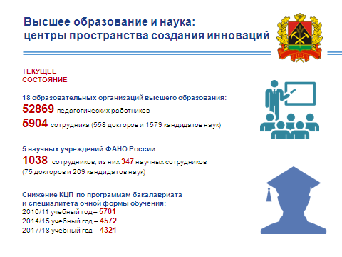
Так, в этом году в ходе нового набора
604 бюджетных места
(14% от общего количества бюджетных мест в вузах Кузбасса)
были отданы абитуриентам
по договорам целевого приема
с предприятиями различных сфер экономики.

Начиная с 2017 года
в рамках реализации
федеральной и региональной программ
«Комплексное развитие моногородов»
24 моногорода области
заключают договоры о целевом приеме и обучении студентов 1 курса
по педагогическим и медицинским специальностям.

В прошлом году это 39 целевых мест
в Кемеровском государственном университете
и 24 - в Кемеровском государственном медицинском университете.

В этом году уже заключено 42 договора
с моногородами (26 – КемГУ, 16 – КГМУ).

Уважаемые заместители глав по социальным вопросам!
Это вашим муниципалитетам нужны такие кадры
как учителя и врачи,
поэтому держите данный вопрос на контроле
и работайте с будущими абитуриентами и с вузами.

К сожалению, часть выпускников после окончания школы покидают Кемеровскую область
(это ежегодно до 30% от общего количества выпускников 11-ых классов),

А наша задача заинтересовать их,
и каждый вуз имеет наработки в этом направлении.

Так, Кемеровский государственный сельскохозяйственный институт
(ректор Ирина Александровна Ганиева)
реализует проекты «Агроклассы»
и «День аграрного образования и карьеры»,

Сибирский государственный индустриальный университет
(ректор Евгений Валентинович Протопопов)
является инновационной образовательной площадкой для юга Кузбасса по внедрению различных форм организации технического творчества, формирования интереса детей к инженерным профессиям.

Кроме того, в этом году СибГИУ первым из вузов Кемеровской области получил лицензию на реализацию программ общего образования для создания Предуниверсариума.

В Кемеровском государственном университете
(ректор Александр Юрьевич Просеков)
создан «Центр профессий будущего»,
в котором можно овладеть надпрофессиональными навыками, в области программирования и робототехники и так далее.

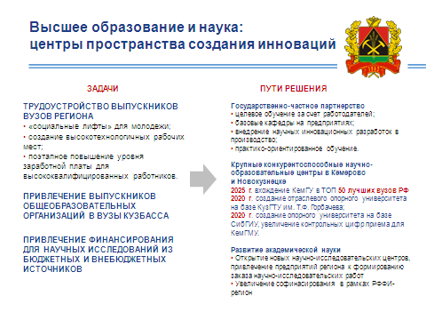
Поэтому предлагаю ректорам вузов
и ответственным за профориентацию
обменяться опытом организации профориентационной работы
и наметить ряд общих мероприятий.

Департамент образования и науки,
муниципальные органы управления образованием поддержат вас в этих совместных начинаниях.
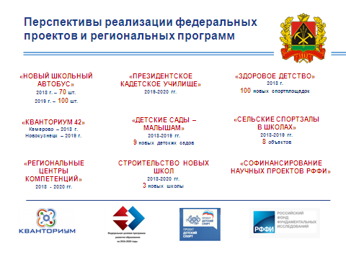

Уважаемые участники совещания!
На слайде вы видите приоритетные проекты кузбасского образования
на 2018-2019 учебный год
и на ближайшую перспективу,
о которых я говорила в своем выступлении.

На августовских педагогических советах,
уверена,
вы продолжите эту тему
и определите первоочередные задачи
для вашего муниципалитета
или образовательной организации.

